佳宾所邓桂华律师被评为2022年度市律协刑专委优秀委员
广西佳宾律师事务所邓桂华律师被评为2022年度南宁市律师协会专门专业委员会优秀委员
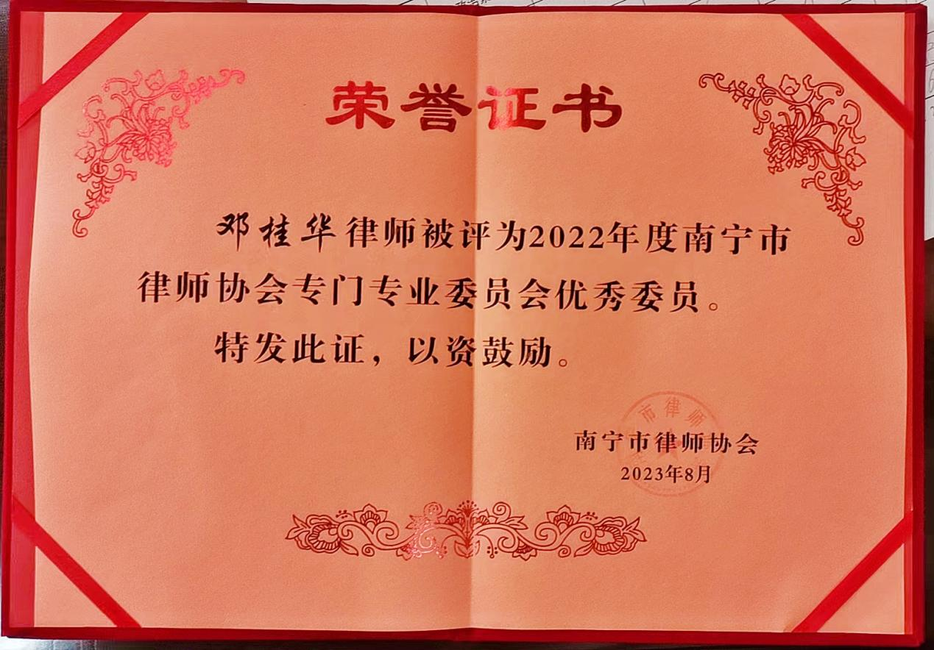
2023年8月，广西佳宾律师事务所邓桂华律师被南宁市律师协会评为2022年度南宁市律师协会专门专业委员会优秀委员，并于2023年10月下发荣誉证书。邓桂华律师表示，非常感谢南宁市律师协会给予的这份荣誉，今后会继续坚持中国特色社会主义法治工作者的定位，践行人民律师为人民的理念，注重专业素养，不断提升业务能力，充分利用专业律师的优势为当事人提供优质的法律服务。

